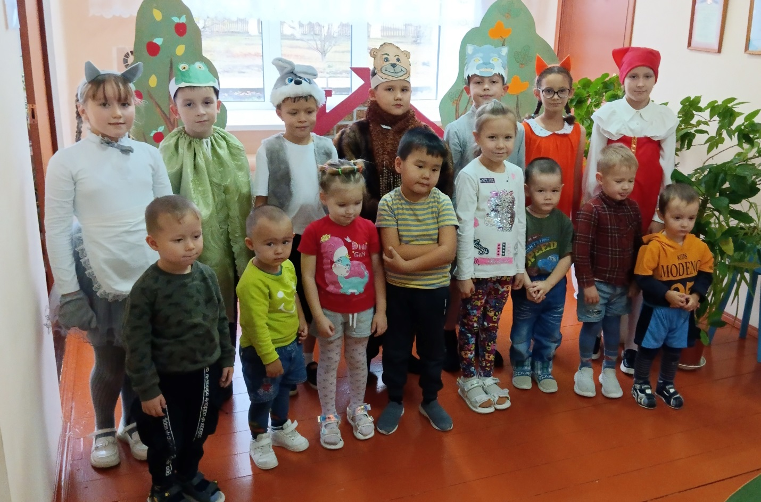
Члены кружка «Юные театралы» показали театрализованное представление по мотивам русской народной сказки «Теремок». Ребята почувствовали себя настоящими артистами. Выступая на сцене, немного волновались, но потом волнение прошло и они испытали свою минуту славы, получив в конце бурные овации.

